編號：（此欄位由主辦單位填寫）

中文專題名稱：基於AI影像辨識與物聯網之精準自動化害蟲老鼠驅除與通報系統

英文專題名稱：An Automated Precise Pest & Rat Extermination and Alert System based on AI Image recognition & IoT Devices

1. **前言**

飲食是人類的基本需求，乾淨的用餐環境與無污染的食材至關重要。然而，隨著都市化發展，餐飲空間中蟑螂、老鼠等害蟲的問題愈加嚴重，對顧客健康、店家信譽及公共衛生構成威脅。2025年就有多個新聞報導指出百貨公司餐廳內發現老鼠，顧客驚慌，場面混亂。而隨著氣候變遷及都市化加劇，病媒生物對人類生活環境的威脅日益增加。研究顯示，老鼠可能攜帶超過200種病原體，包括漢他病毒、鼠疫、沙門氏菌等；蟑螂與蚊子則是大腸桿菌、登革熱、瘧疾等病菌的傳播源。

目前，傳統的鼠害防治方法依賴人工與化學藥劑，不僅成本高，且對環境造成污染，也存在安全疑慮。尤其在醫療機構、養老設施等人力資源有限的場所，這些防治措施通常是事後處理，缺乏即時反應與主動監控。面對這樣的挑戰，我們開始探索科技手段，設計更高效的鼠害防治系統。

1. **創意描述**

為了改善害蟲、老鼠對社會環境造成的問題，我們決定開發一款基於AI影像辨識技術與物聯網設備之精準自動化害蟲老鼠驅除與通報系統。

我們的想法是藉由AI與物聯網相關技術，達到智慧化、自動化驅除環境中的害蟲、老鼠，旨在為大家提供更安全、衛生的生活空間。此裝置能夠自動識別並鎖定各類害蟲與老鼠，並根據不同的目標進行相應處理，達到精確且安全的除害效果。

此系統可以解決家庭中常見的害蟲問題，這些害蟲不僅讓人不適，還可能帶來疾病傳播風險。此外，針對老鼠問題，能有效減少其帶來的隱患，如糞便污染、疾病、家具破壞，甚至電線咬損所導致的火災風險等。

1. **系統功能簡介**

本系統整合三大核心功能：即時偵測、主動驅離、自動通報。當 AI 影像辨識模型辨識到老鼠與害蟲出沒時，系統將自動啟動驅離裝置，有效避免其接近區域或造成環境污染，並即時通報使用者與相關單位，進一步保障環境與公共衛生安全。

此外，系統亦整合雲端平台與 App 功能，支援即時資訊推播與遠端裝置控制，並採用模組化架構設計，具備良好的可行性與擴充性。

1. **系統特色**

我們的系統以深度學習技術進行訓練之影像辨識AI為核心，搭配上攝影機與影像辨識程式，進行害蟲與老鼠的識別。在識別到害蟲與老鼠後，隨即傳送控制訊號至樹莓派裝置並依據使用者所設定的方式進行驅除，可選擇致命處理(氣槍)和非致命處理(超音波、蜂鳴器、雷射)，例如對害蟲使用氣槍進行驅除、對老鼠使用雷射閃爍警示搭配超音波驅趕等。

其系統架構如下圖所示：

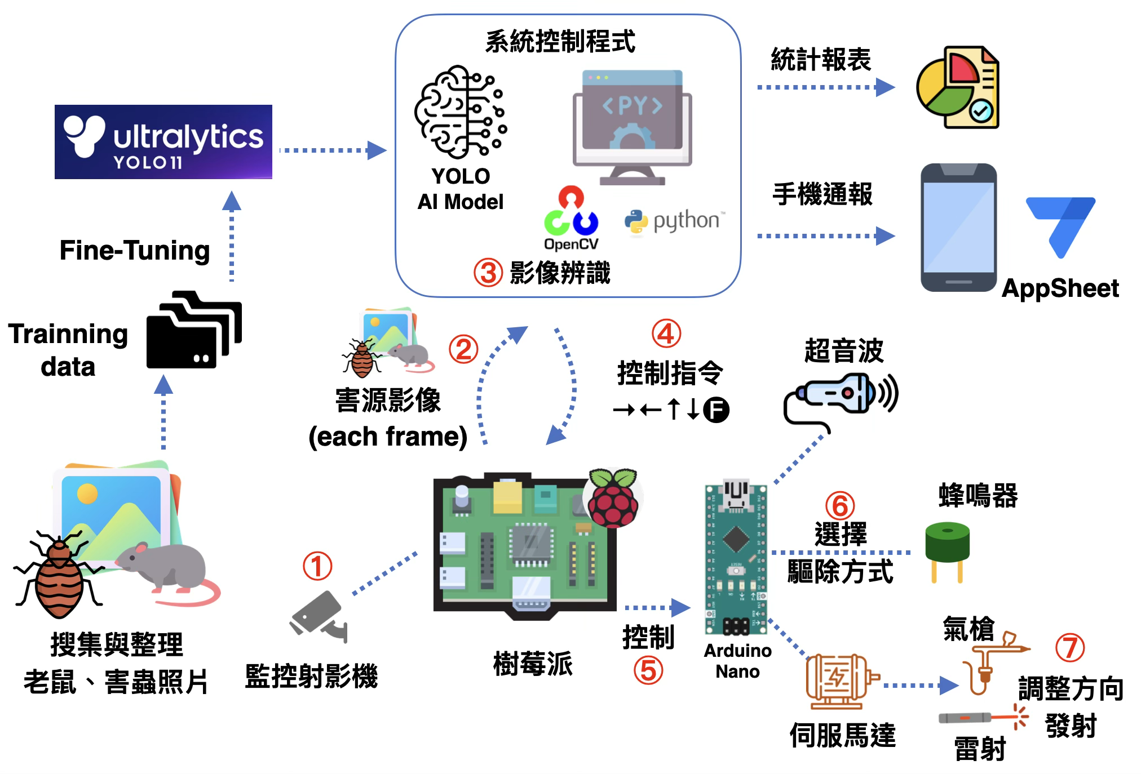

這樣的模組化架構不僅有助於系統的維護與功能擴充，也提升了整體的實用性與未來應用的延展性。

同時，我們致力於推動聯合國可持續發展目標(SDGs)與千禧年發展目標(MDGs)，包括SDG3健康與福祉、SDG11永續城鄉、MDG6與愛滋病毒/愛滋病、瘧疾以及其他疾病對抗、MDG7確保環境永續，希望為地球永續發展盡一份心力。

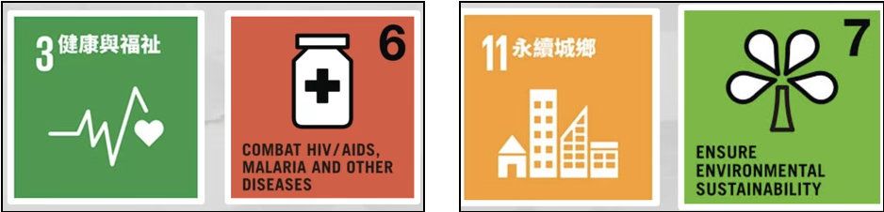

1. **系統開發工具與技術**

**硬體功能開發：**

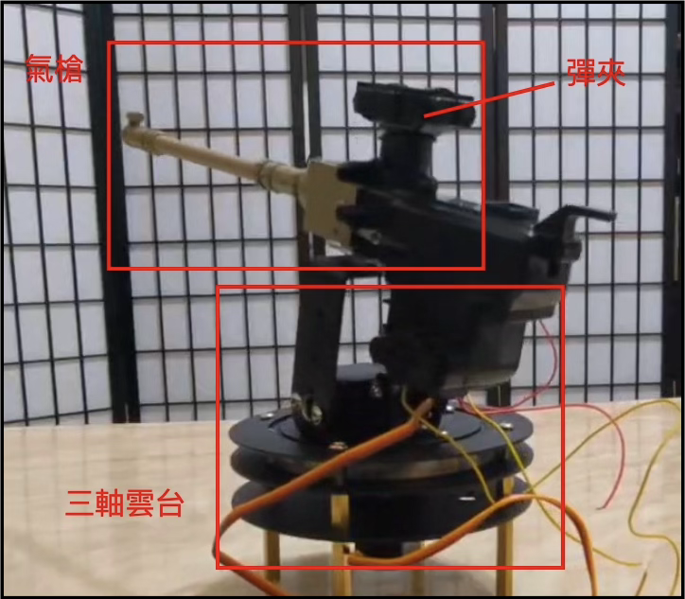 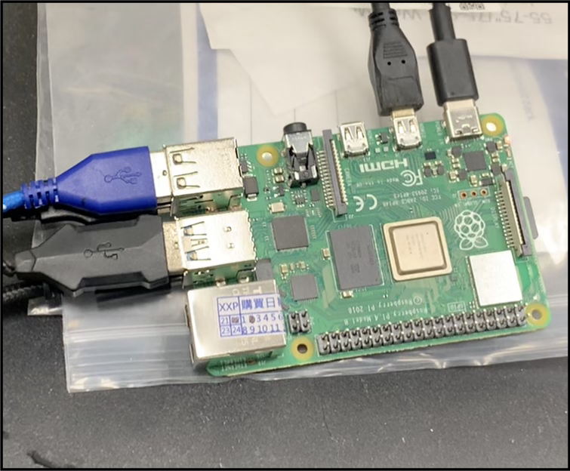 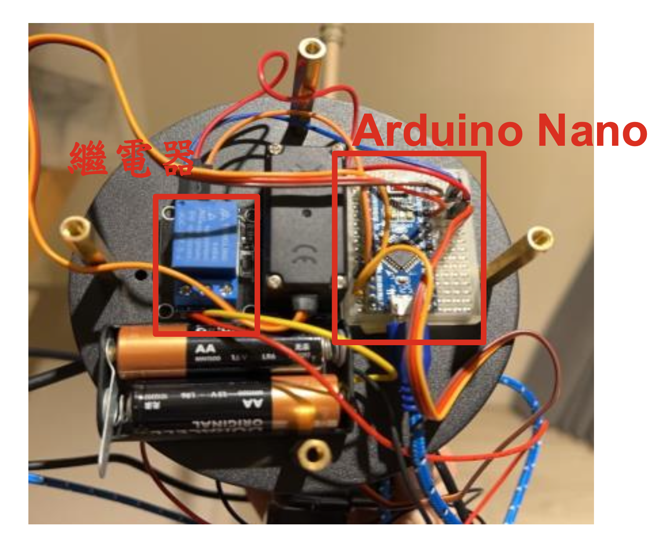

(氣槍、彈夾、三軸雲台) (Raspberry Pi 4 model B) (繼電器與Arduino Nano)

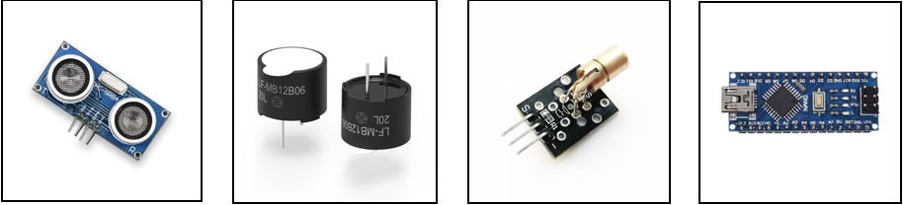

超音波模組、無源蜂鳴器、雷射模組、Arduino Nano

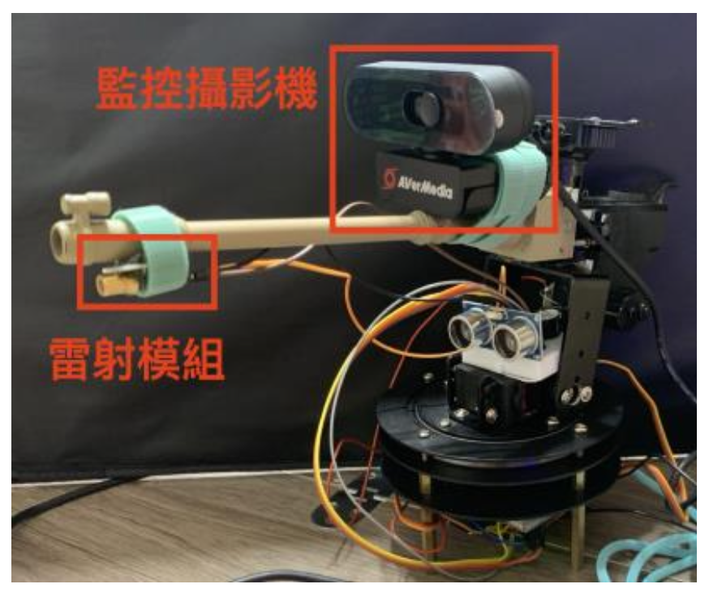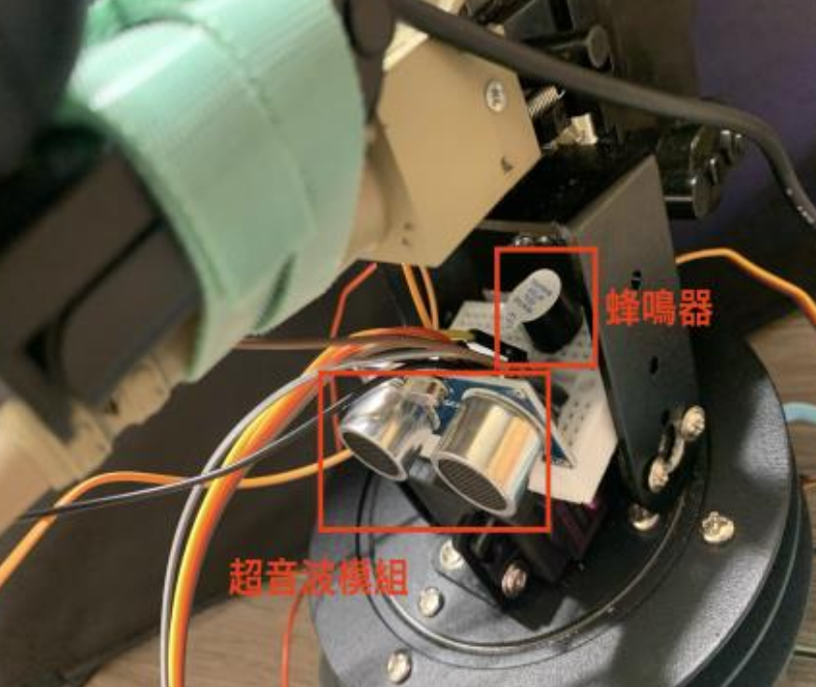

雷射模組、監控攝影機、超音波模組、蜂鳴器

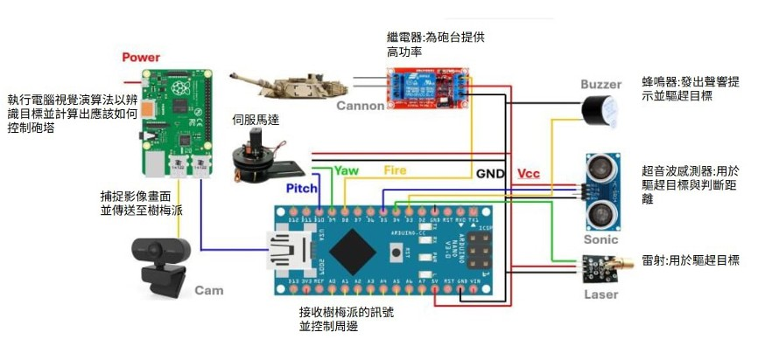

系統接線圖與控制流程圖(Raspberry Pi 傳送指令至 Arduino 控制各元件)

本系統中，Raspberry Pi 與 Arduino 透過USB串列連線進行通訊，傳輸控制指令以操作各驅離裝置與伺服馬達。

**害源影像辨識模型：**

在影像辨識方面，我們使用公開的老鼠、蟑螂等害蟲資料集對YOLO11 模型進行fine-tune，以提升對老鼠目標的辨識準確度，降低漏判與誤判情況。接著將訓練完成的模型部署於 Raspberry Pi，透過 OpenCV 持續擷取即時攝影畫面，將每一幀影像輸入模型進行辨識。

**軟硬體系統整合：**

系統核心程式以Python 3開發，跑在樹莓派平台上，包括以下功能

* 影像辨識：  
  OpenCV載入fine-tune好的YOLO影像辨識模型。程式的迴圈會將每個frame交由影像辨識模型進行判斷。
* 驅除害源邏輯：   
  控制程式會根據policy自動將對應的控制指令以serial訊號傳輸到Arduino板，例如雲台轉動、開啟蜂鳴器、氣槍發射等。目前驅除害源的方法包括雷射、蜂鳴器、氣槍、超音波等。  
  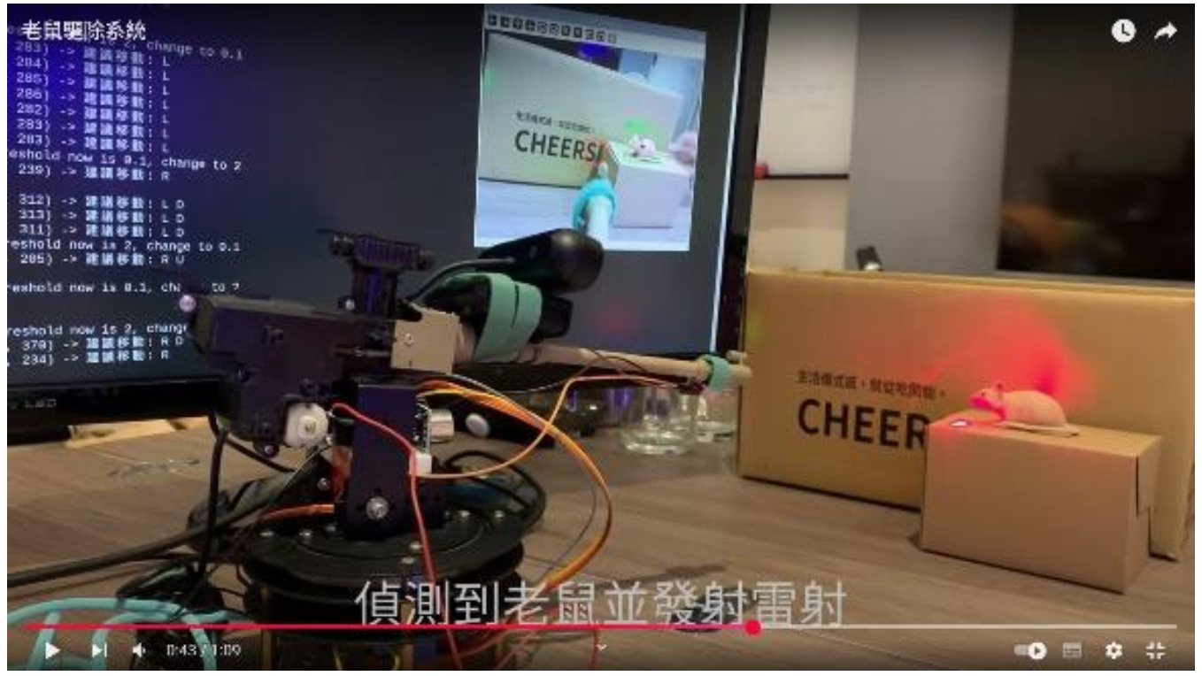
* 通報與統計報表：  
  當偵測到害源時會發出警報給手機App(Google AppSheet開發)，並產出統計報表，以了解害源出現頻率、種類、驅除效果等。

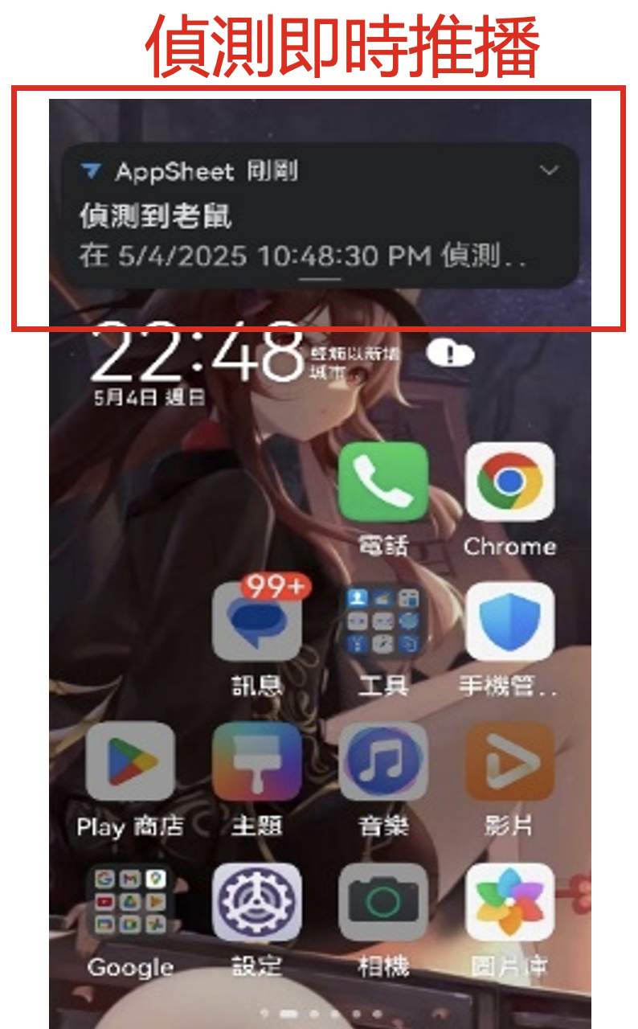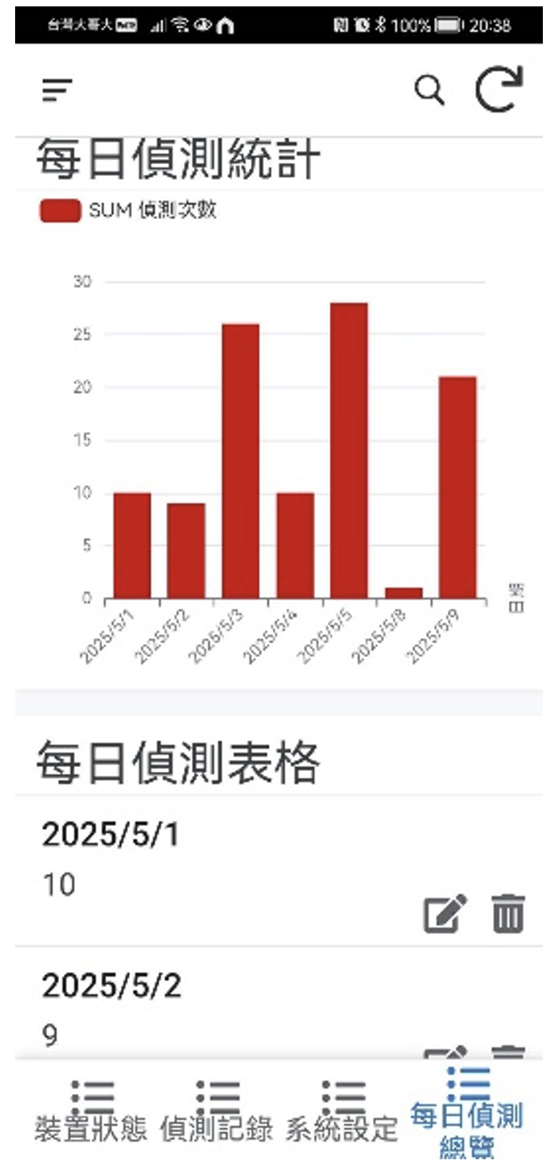

1. **系統使用對象**

系統的使用對象為任何受老鼠、害蟲影響的任何人，尤其是在環境衛生保護有需求的對象。例如餐飲業主、醫療機構工作者、農場業主及工廠經營者等。系統旨在提供這些使用者一個高效、無需人工干預且對環境友善的解決方案，以確保大家生活與工作環境的潔淨與安全。

1. **系統使用環境**

我們的系統可以應用在各種會受害蟲與老鼠侵害的場域，小從家庭、餐廳、大到工廠、農場都可使用。使用上只需將系統架設並開機，攝影機就會自動辨識場域內的害蟲與老鼠，控制伺服馬達來轉動氣槍等設備瞄準追縱，最後將害源驅除。這套系統運作過程中完全不需要人為介入，所以在人口老化的現代社會也非常適合使用。並且透過通報與統計系統，可以讓管理單位更即時了解害源侵入狀況與統計分析驅除效果進而優化改進。  
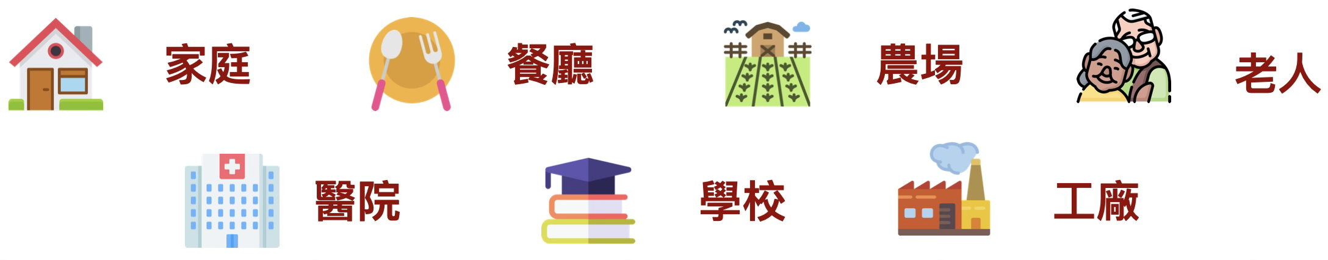

1. **結語**

隨著都市化發展和氣候變遷，害蟲與老鼠對人類生活與環境的影響日益嚴重，因此我們提出高效、精準且環境友善的解決方案：基於AI影像辨識與物聯網技術的自動化害蟲與老鼠驅除系統。這套系統能夠實現即時偵測、主動驅離與自動通報，還可透過統計報表分析，了解受害源影響嚴重程度、驅除政策是否有效並加以優化，希望為使用者提供無需人工干預的防治方案，提升生活與工作環境的衛生與安全。

未來，隨著技術的進一步發展與優化，我們相信這一系統將在更多領域中發揮重要作用，助力建立更清潔、健康的生活空間，並為環境保護與可持續發展作出貢獻。